个 人 简 历
姓名 | 李春松 | 性别 |  | 男 |  | 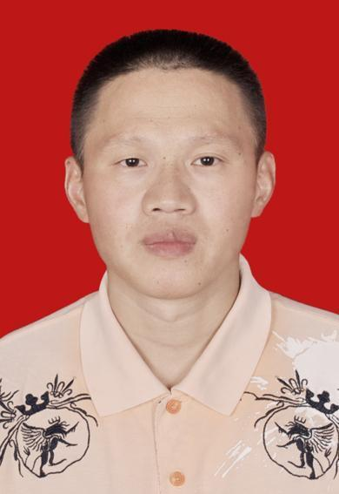
应聘岗位 | 安风咨询员 | 出生日期 |  | 1970年2月28日
职称 | 电气工程师 | 职称取得年月 |  | 2001年8月
学历 | 本科 | 毕业学校 |  | 长沙理工大学
手机号码 | 18620589526 | 相关资质证书 |  | 注册安全工程师；
工作经历 | 工作时间 |  | 公司名称 |  | 工作职责
工作经历 | 1992年9月-1993年12月 |  | 浏阳市株树桥水电厂 |  | 电气运行、倒闸操作
工作经历 | 1994年1月-1995年3月 |  | 浏阳市株树桥水电厂 |  | 电气检修
工作经历 | 1995年4月-1999年2月 |  | 浏阳市株树桥水电厂 |  | 继电保护专责
工作经历 | 1999年3月-2003年2月 |  | 浏阳市株树桥水电厂 |  | 电气主管
工作经历 | 2003年3月-2009年2月 |  | 浏阳市株树桥水电厂 |  | 技术安全办公室主任
工作经历 | 2009年3月-2011年2月 |  | 株树桥水力电力工程公司 |  | 电力安装项目负责人
工作经历 | 2004年-2011年 |  | 长沙水利水电职业技术学院株树桥实习基地 |  | 基地教员
工作经历 | 2011年3月-2014年11月 |  | 南方电力培训、岭南技校等培训机构 |  | 继电保护及高压进网兼职教员
教育情况 | 时间 |  | 学校 |  | 学历
教育情况 | 1989年9月-1992年7月 |  | 湖南省水利水电学校 |  | 电力系统及其自动化大专
教育情况 | 1994年8月-1998年6月 |  | 国防科技大学 |  | 计算机及其应用自考大专
教育情况 | 2001年9月-2002年7月 |  | 河海大学 |  | 电力系统及其自动化进修学习
教育情况 | 2009年1月-2011年7月 |  | 长沙理工大学 |  | 水利水电工程管理本科
职业技能 | 具有相应的安全管理经验

